哈尔滨工业大学计算学部
实验报告

课程名称：数据结构与算法
课程类型：专业基础（必修）
实验项目：排序算法及其应用
实验题目：内存排序算法
实验日期：2023/11/9

班级：2203901
学号：2022111009
姓名：周天宇

设计成绩 | 报告成绩 | 指导老师
 |  | 翟德明

一、实验目的
熟练掌握几种经典排序算法，包括归并排序、快速排序算法和选择排序算法，为之后处理大量数据、进行实际运用做准备。
二、实验要求及实验环境
实验要求：
1. 从文本文件中将两行数据读入内存，其中第一行有一个整数 n(n≤100000)，表示待排序序列的长度，第二行有 n 个整数，用空格隔开，表示待排序序列。
2. 实现归并排序、快速排序算法，输出排序好的序列，并记录算法运行时间。3. 实现选择排序算法或插入排序算法，并将其运行时间与归并排序、快速排序算法比较，随机生成多个适当规模的数据进行实验并绘制折线图，反映不同算法运行时间随着输入规模的变化趋势，并与理论分析结果进行比较。

实验环境：VS Code

三、设计思想（本程序中的用到的所有数据类型的定义，主程序的流程图及各程序模块之间的调用关系、核心算法的主要步骤）
1．逻辑结构：线性结构
2．存储结构：数组、vector容器
主程序流程图：
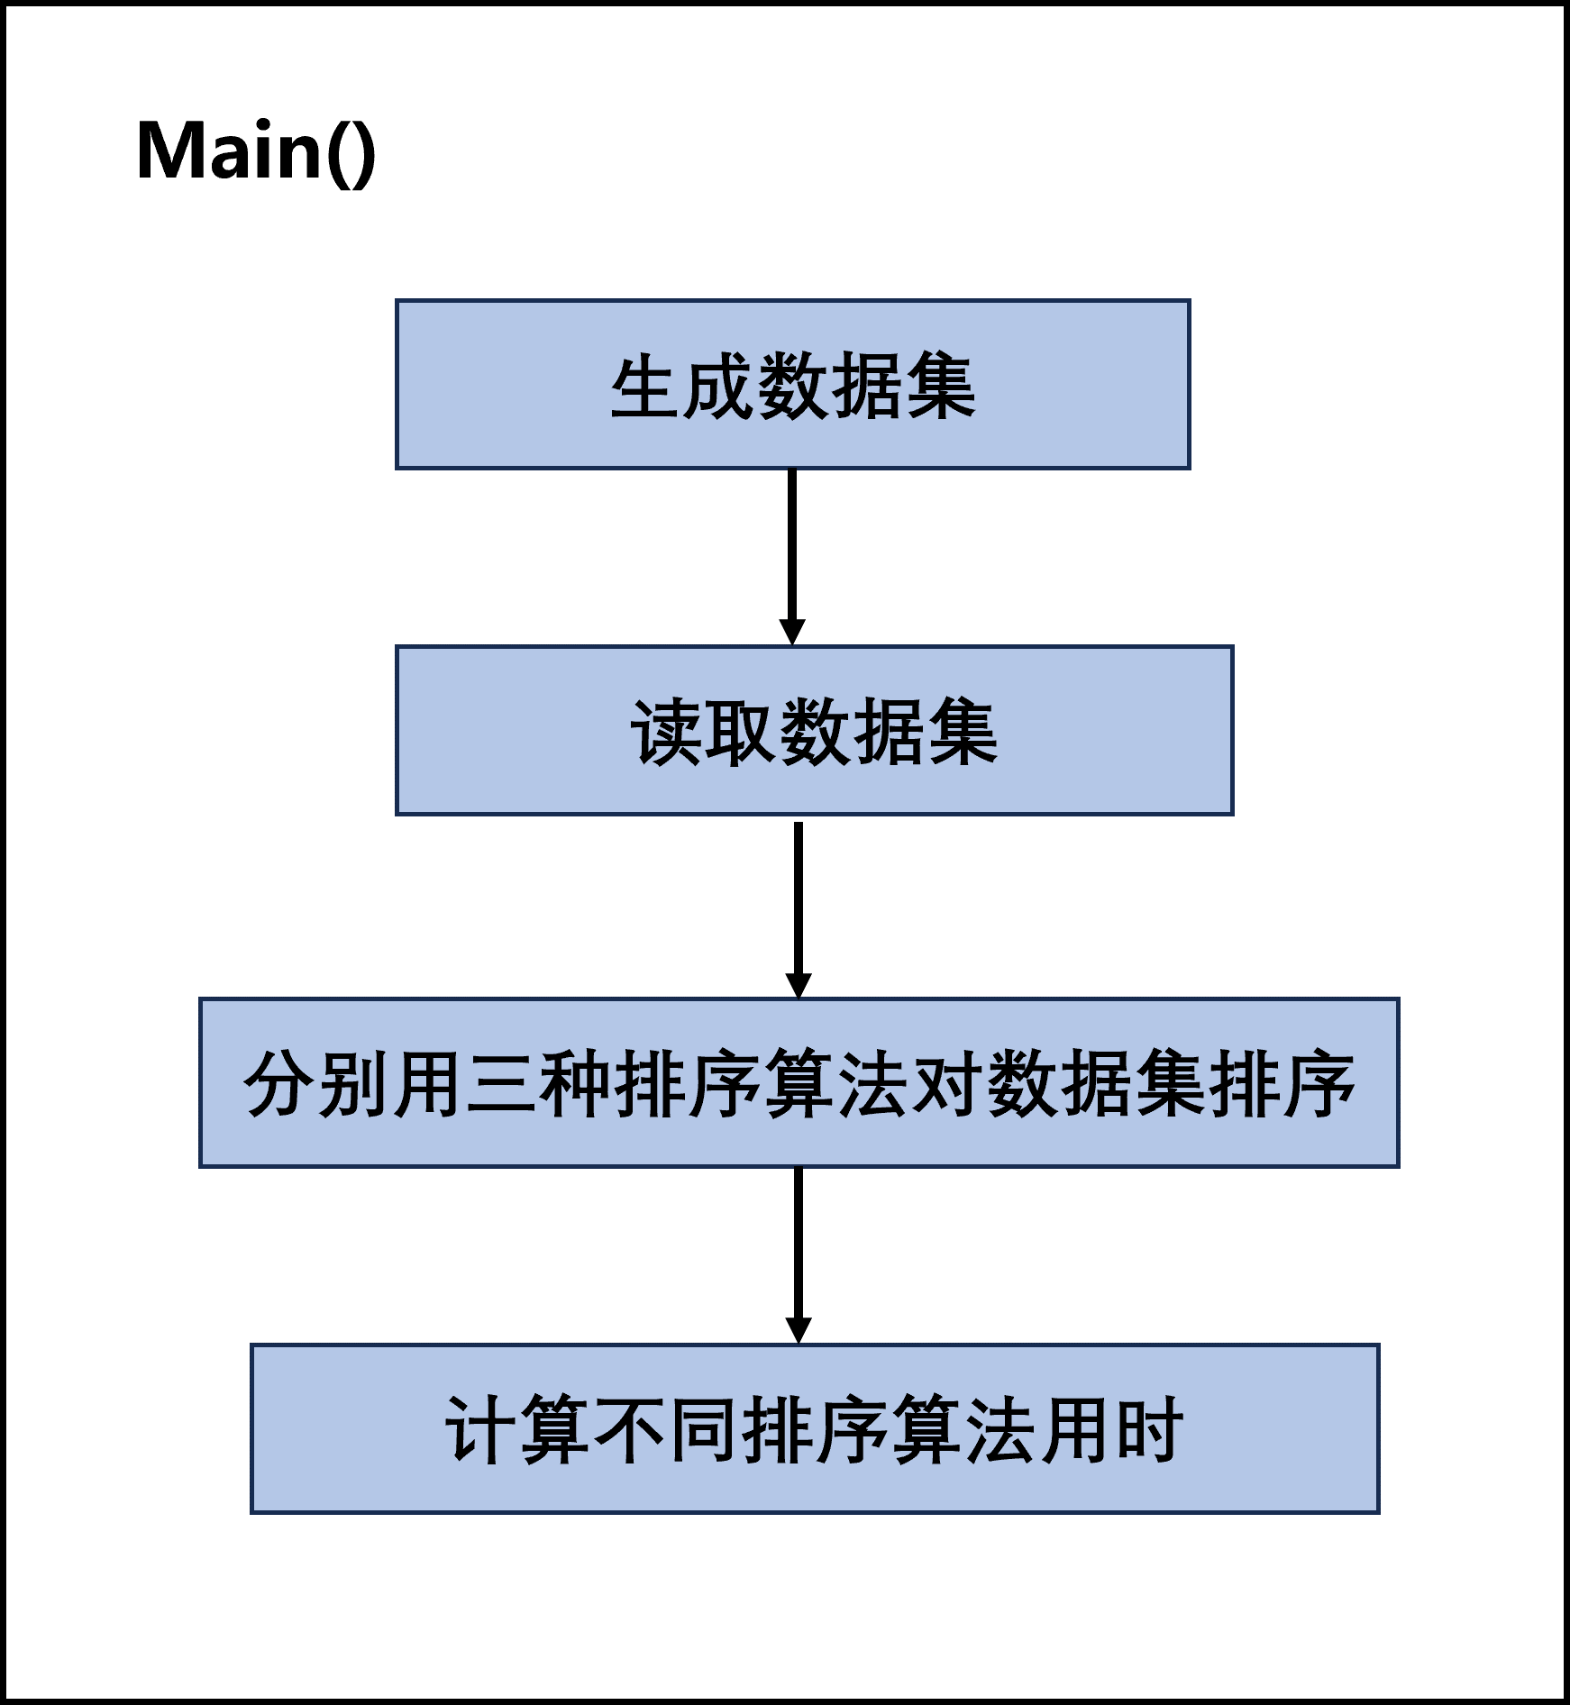

调用关系：

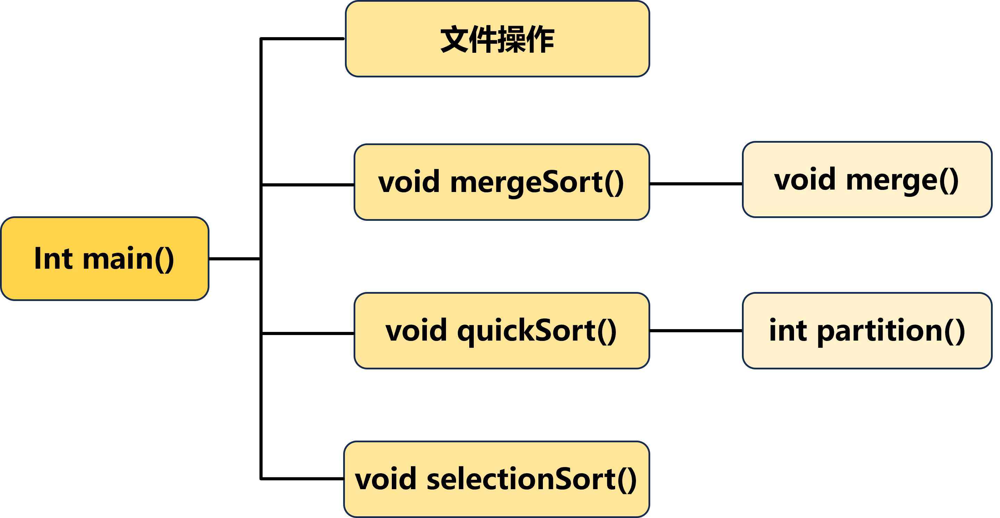

主要步骤：
- 归并排序：将长度为n的序列分为n个长为1的序列，不断进行两两归并，最终完成排序。
- 快速排序：
- 选择排序：不断选择未排序部分的最小元素，并将其与未排序部分的第一个元素交换位置，从而逐步将数组排序。未排序部分的最小元素的索引为 min，然后将其与当前元素 arr[i] 进行交换。通过重复这个过程，最终完成排序。

四、测试结果
1.原始数据：
1）数据集大小9999：
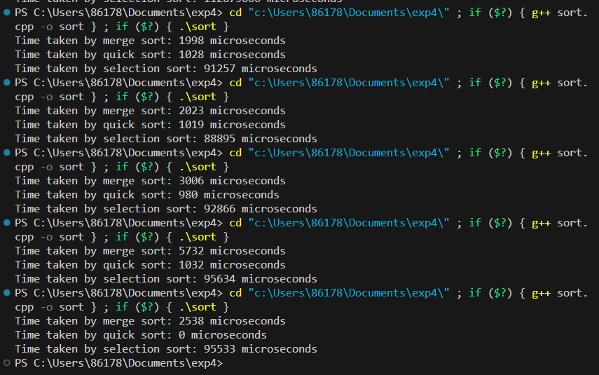
2）数据集大小50000：
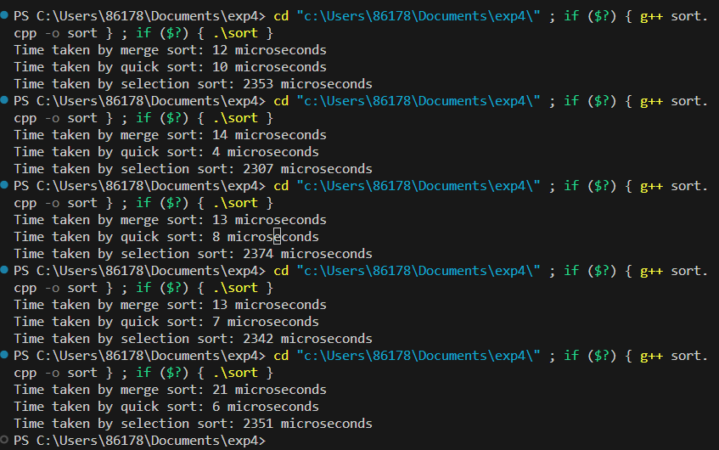
注：此时的单位应为毫秒（ms），实验时未及时改正输出的单位
3）数据集大小100000：
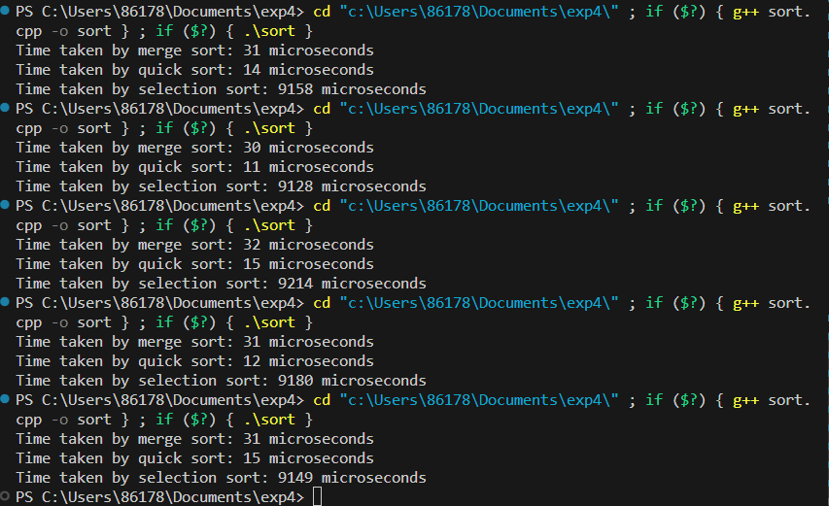
注：此时的单位应为毫秒（ms），实验时未及时改正输出的单位
2.数据处理：
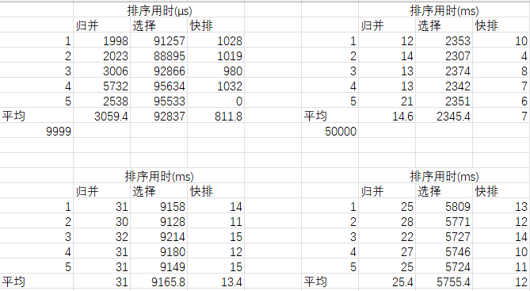
注：左下和右下数据量分别为100000和80000
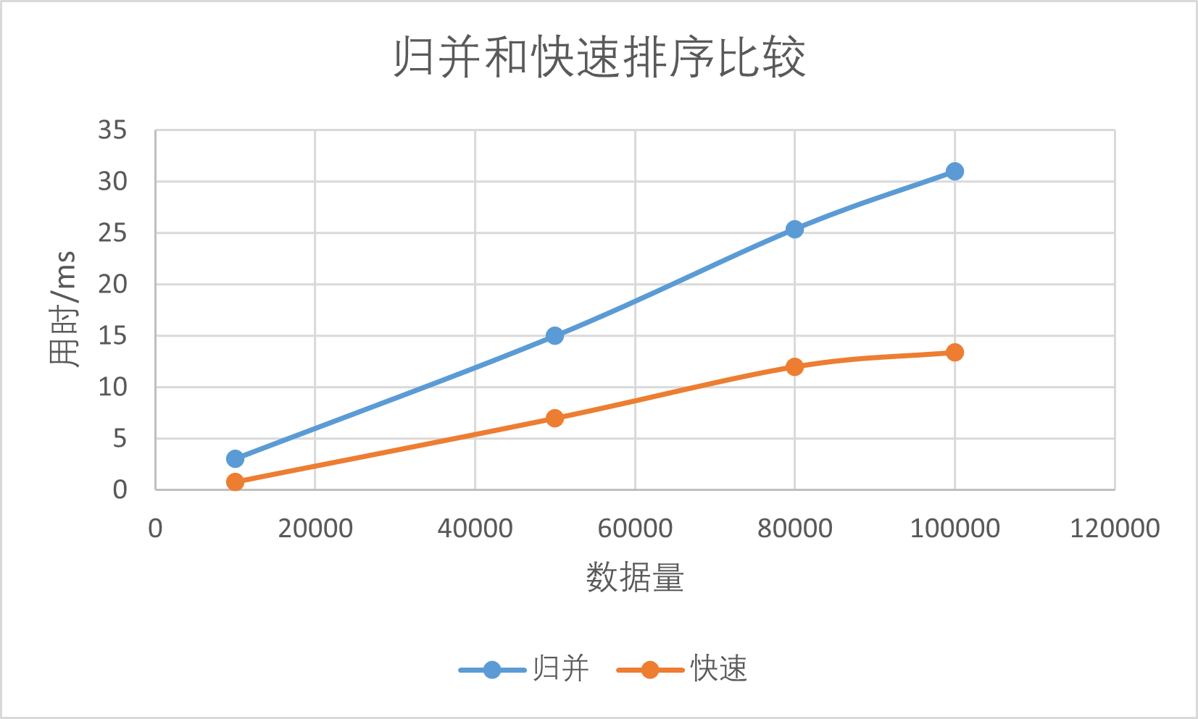
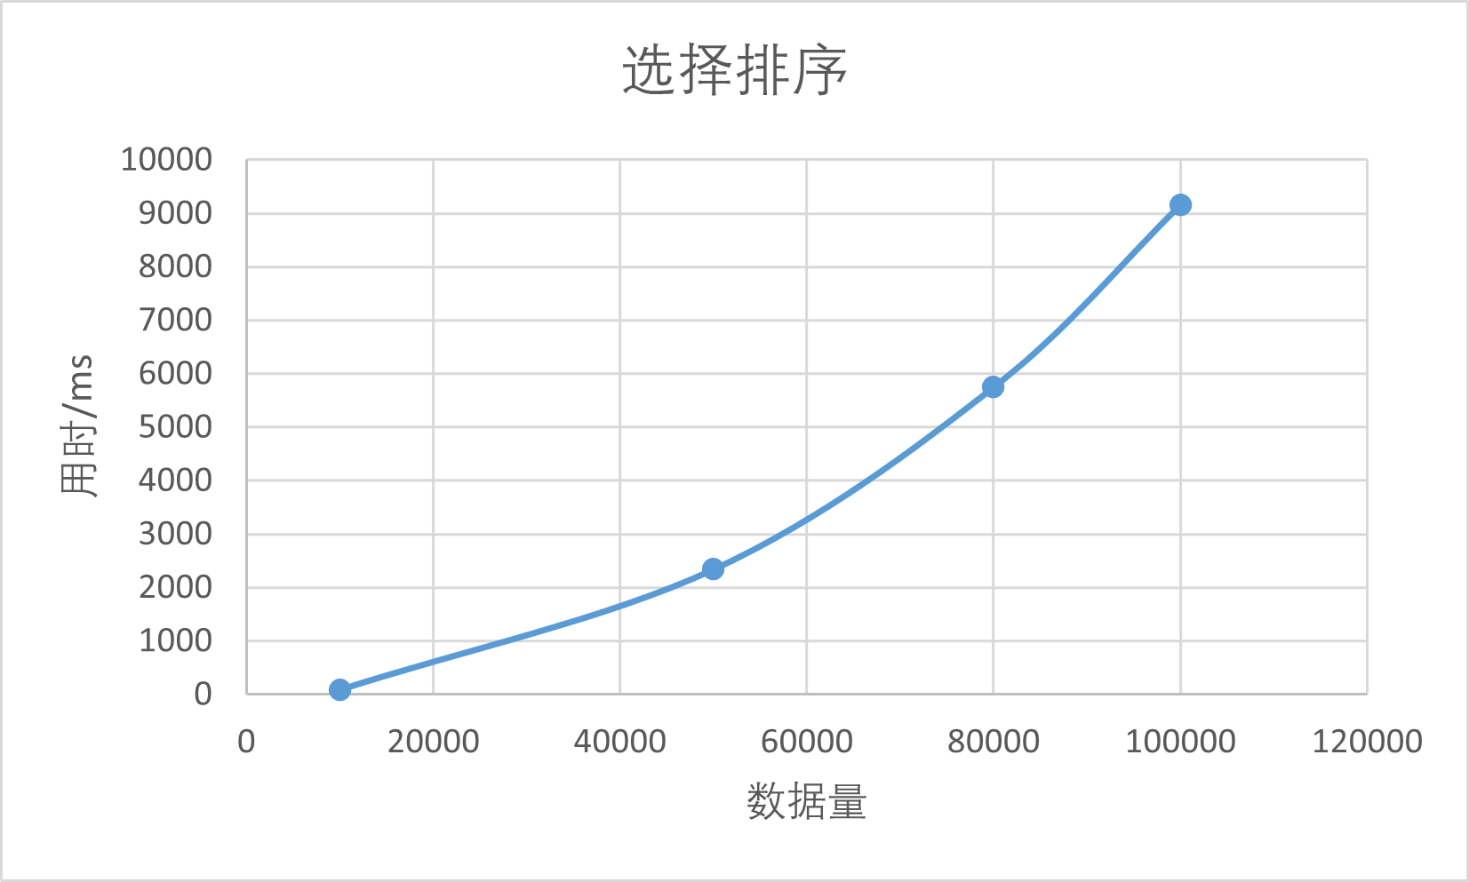

3.数据分析：
1）根据图像，能明显看出选择排序的用时远大于归并排序和快速排序，且随着数据量的增加，用时的增加的幅度越大，图像可近似地看成一条二次函数曲线，大致符合选择排序的理论时间复杂度O(n²)。
2）在数据量小于100000区间内，快速排序随着数据量的增加，其排序用时也逐渐增加，但增加速度略有减小，与其理论平均时间复杂度O(nlogn)有所出入；但在10⁶区间内，图像更偏向于nlogn的曲线：
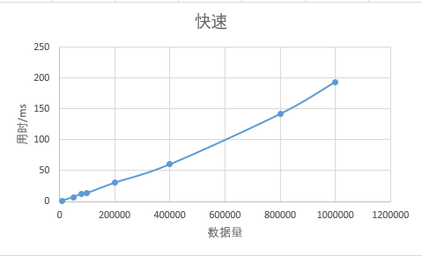

3）归并排序随着数据量的增加，其排序用时也逐渐增加，与理论时间复杂度O(nlogn)曲线有所出入。
算法的时间复杂度分析：
- 归并排序：排序过程中将原数组A[n]存放到B[n]中，需要O(n)时间，归并过程共进行了[log₂n]次，且无论情况好坏都要经过上述过程，故其时间复杂度为O(nlogn)
- 快速排序：最好情况下，每一次划分都会得到左右等长的子序列，再乘上寻找关键字的时间O(n)，此时只需要O(nlogn)；最坏情况每一次划分左右子序列长度相差最大，此时需要O(n²)。综上，快速排序的时间复杂度为O(nlogn)。
- 选择排序：比较次数共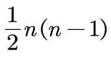次，移动次数最坏为3(n-1)次，最好0次。时间复杂度为O(n²)。
五、经验体会与不足
掌握了三种常用排序算法，记录并直观比较了三种算法针对不同大小数据集排序的优劣。
不足在于：作出的图像应该大致符合理论的图像，但实际上快速排序和归并排序的结果不太令人满意。可能是实验的次数不够，得到的数据不具有普遍性，抑或是数据集的生成出现一些问题，尽管已经用了时间作为产生随机数的种子并生成了。
六、附录：源代码（带注释）
- #include <iostream>
- #include <cstdlib>
- #include <ctime>
- #include <fstream>
- #include <vector>
- #include <chrono>//引入处理时间的模块
- #include <algorithm>

- using namespace std;
- using namespace std::chrono;

- // 归并排序
- void merge(vector<int>& arr, int l, int mid, int r) {
- int i, j;
- int n1 = mid - l + 1;
- int n2 = r - mid;

- vector<int> L(n1), R(n2);

- for (i = 0; i < n1; i++)
- L[i] = arr[l + i];
- for (j = 0; j < n2; j++)
- R[j] = arr[mid + 1 + j];

- i = 0;
- j = 0;
- int k = l;
- while (i < n1 && j < n2) {
- if (L[i] <= R[j]) {
- arr[k] = L[i];
- i++;
- } else {
- arr[k] = R[j];
- j++;
- }
- k++;
- }
- while (i < n1) {
- arr[k] = L[i];
- i++;
- k++;
- }
- while (j < n2) {
- arr[k] = R[j];
- j++;
- k++;
- }
- }

- void mergeSort(vector<int>& arr, int l, int r) {
- if (l < r) {
- int mid = (l + r ) / 2;
- mergeSort(arr, l, mid);
- mergeSort(arr, mid + 1, r);

- merge(arr, l, mid, r);
- }
- }

- // 快速排序
- int findPivot(vector<int>& arr,int low,int high)
- {//选择从左到右第一次出现不同值的较大者，若所有值都相等，则返回0
- int k;
- for(k=low+1;k<=high;k++)
- {
- if(arr[k]>arr[low])
- {
- return k;
- }
- if(arr[k]<arr[low])
- {
- return low;
- }
- }
- return 0;
- }

- int partition(vector<int>& arr, int low, int high,int pivot)
- /*关键字 < pivot 的在左子序列，关键字≥pivot 的在右子序列，返回右子序列的起始下标*/
- { int l , r ;
- do{
- for( l = low ;arr[l] < pivot ; l++ ) ;
- for( r = high; arr[r] >= pivot ; r--) ;
- if( l < r ) swap(arr[l],arr[r]);
- } while( l < r );
- return l ;
- }

- void quickSort(vector<int>& arr, int low, int high) {
- int pivot;//枢轴
- int pivot_index;//枢轴下标
- int k;
- pivot_index=findPivot(arr,low,high);
- if(pivot_index!=0)
- {
- pivot=arr[pivot_index];
- k=partition(arr,low,high,pivot);
- quickSort(arr,low,k-1);
- quickSort(arr,k,high);
- }
- }

- void selectionSort(vector<int>& arr) {
- int n = arr.size();

- for (int i = 0; i < n - 1; i++) {
- int min=i;
- for (int j = i + 1; j < n; j++) {
- if (arr[j] < arr[min]) {
- min = j;
- }
- }
- swap(arr[min], arr[i]);
- }
- }

- int main()
- {
- //生成数据
- srand(time(nullptr));
- ofstream file("data.txt");
- int num=100000;
- file<<num<<"\n";
- for(int i=0;i<num;i++)
- {
- file<<rand()%100000<<" ";
- }
- file<<"\n";

- //读取数据
- ifstream infile("data.txt");
- int n;
- infile >> n;
- vector<int> arr(n);
- for (int i = 0; i < n; i++) {
- infile >> arr[i];
- }

- //归并排序
- vector<int> arr1 = arr;
- auto start = high_resolution_clock::now();
- mergeSort(arr1, 0, n - 1);
- auto stop = high_resolution_clock::now();
- auto duration = duration_cast<milliseconds>(stop - start);
- cout << "Time taken by merge sort: " << duration.count() << " milliseconds" << endl;

- //快速排序
- vector<int> arr2 = arr;
- start = high_resolution_clock::now();
- quickSort(arr2, 0, n - 1);
- stop = high_resolution_clock::now();
- duration = duration_cast<milliseconds>(stop - start);
- cout << "Time taken by quick sort: " << duration.count() << " milliseconds" << endl;

- //选择排序
- vector<int> arr3 = arr;
- start = high_resolution_clock::now();
- selectionSort(arr3);
- stop = high_resolution_clock::now();
- duration = duration_cast<milliseconds>(stop - start);
- cout << "Time taken by selection sort: " << duration.count() << " milliseconds" << endl;

- return 0;
- }

